Terplán Zénó Kolping Technikum, Gimnázium és Szakképző Iskola
INFORMATIKA ÉS TÁVKÖZLÉS ÁGAZAT

Egy több telephelyes hálózati infrastruktúra bemutatása

Informatikai rendszer és alkalmazás üzemeltető technikus

Konzulensek: Készítők:
Montvai László Zsolt Károly Bálint
Belányi Csaba Gábor Major László

Jászberény, 2027
Tartalomjegyzék

A hálózat topológiája

A hálózat topológiája
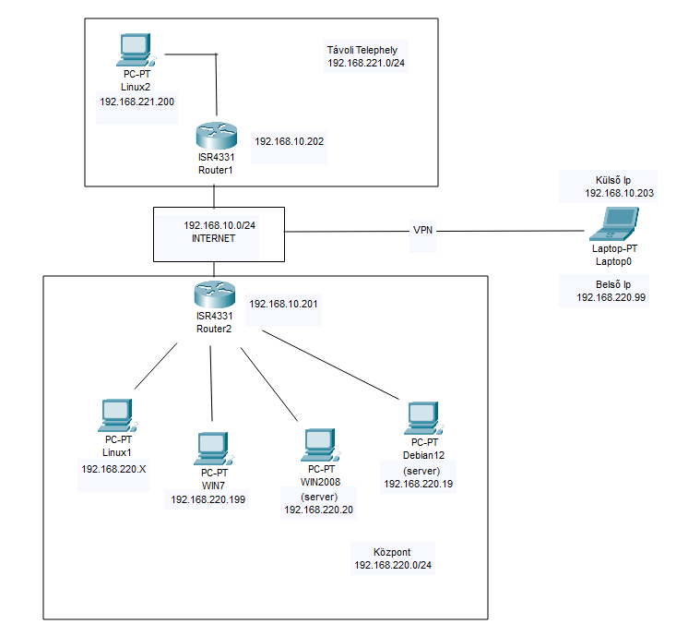

Eszköz Neve | Ip cím | Netmask | Gateway
Router1 | 192.168.10.202 | 255.255.255.0 | -
Router2 | 192.168.10.201 | 255.255.255.0 | -
Linux1 | 192.168.220.xxx | 255.255.255.0 | 192.168.220.1
Win7 | 192.168.220.199 | 255.255.255.0 | 192.168.220.1
WIN2008(szerver) | 192.168.220.20 | 255.255.255.0 | 192.168.220.1
Debian(szerver) | 192.168.220.19 | 255.255.255.0 | 192.168.220.1
Külső IP | 192.168.10.203 | 255.255.255.0 | -
Belső Ip | 192.168.220.99 | 255.255.255.0 | -
INTERNET | 192.168.10.0 | 255.255.255.0 | -
Központi Ip | 192.168.220.0 | 255.255.255.0 | -
Távoli Központ | 192..168.221.0 | 255.255.255.0 | -
Linux2 | 192.168.221.200 | 255.255.255.0 | 192.168.221.1

A hálózat topológiája
A hálózat egy kisebb vállalati rendszer felépítését mutatja be. Két különálló helyi hálózatból áll: egy központi hálózatból és egy távoli telephely hálózatából. A két hálózat közötti kapcsolatot VPN biztosítja, amely lehetővé teszi a távoli hozzáférést a központi hálózathoz.

A központi telephely hálózata a 192.168.220.0/24-es címzést használja, központi része a Router2 amely 192.168.10.201, ehhez csatlakozik 4 PC.
A hálózatban található gépek szerepei:
- Linux1: linuxot futtató számítógép
-WIN7: munkaállomás
-WIN2008: windows server
-Debian12: debiant futtató szerver
A szerverek különböző szolgáltatásokat biztosítanak a felhasználóknak pl. fájlmegosztás, központi adatkezelés és egyéb hálózati szolgáltatások.

A távoli telephely hálózata 192.168.221.0/24-es cízmést használja, benne egy linuxot futtató számítógép és a Router1 amelynek IP címe 192.168.10.202. A távoli telephely saját belső hálózattal rendelkezik de VPN segítségével eléri a központi telephely belső hálózatát is.
A hálózatban szereplő átjáró segítségével a számítógépek a saját hálózatokon kívül lévő hálózatokat is elérhetik.
A távoli elérés szerep a hálózatban: A távoli elérés azért szükséges mivel a felhasználóknak nem szükséges a központi telephelyen tartózkodniuk ahhoz hogy hozzá férjenek a központi hálózat erőforrásaihoz, egy dolgozó a távoli telephelyről is elérheti a központi hálózat szervereit amennyiben rendelkezik a megfelelő jogosultságokkal.
A távoli elérés előnyei:
- A távoli felhasználók elérhetik a központi szervereken tárolt fájlokat és szolgáltatásokat.
- Az adatok egy központi szerveren tárolódnak, így egyszerűbb a kezelésük és a mentésük.
- A rendszergazda távolról is elvégezheti bizonyos karbantartási és hibaelhárítási feladatokat.
- Nem szükséges minden szolgáltatást minden telephelyen kiépíteni.
- A dolgozók telephelyüktől függetlenül hozzáférhetnek a hálózati szolgáltatásokhoz.

A VPN szerepe a hálózatban: A VPN segítségével a távoli telephelyről érkező forgalom eljuthat a központi hálózathoz.

A VPN feladatai:
-védi az adatokat a nyílvános hálozaton történő továbítás során
-ellenőrzi hogy a kapcsolódó eszköz jogsult-e a csatlakozásra
- csökkenti annak az esélyét hogy illetéktelenek hozzáférjenek a továbbított adatokhoz
- lehetővi teszi a két telephely eszközei között a kommunikációt

Összefoglalás:
A hálózat egy központi telephelyből és egy távoli telephelyből áll. A központi hálózatban munkaállomások és szerverek találhatók, amelyek különböző hálózati szolgáltatásokat biztosítanak. A távoli telephely saját IP-címtartománnyal rendelkezik, és egy routeren keresztül kapcsolódik a hálózathoz.
A két telephely közötti kapcsolatot VPN teszi lehetővé. Erre azért van szükség, mert a távoli felhasználóknak is hozzá kell férniük a központi hálózat bizonyos erőforrásaihoz anélkül, hogy a központi telephelyen tartózkodnának.
A hálózatban fontos szerepet kap az IP címzés, az alapértelmezett átjáró, az útválasztás és a megfelelő jogosultságkezelés. A VPN titkosítással és hitelesítéssel növeli a kommunikáció biztonságát. A megoldás előnye, hogy a vállalat központilag kezelheti az adatait és szolgáltatásait, miközben a távoli telephely felhasználói is biztonságosan hozzáférhetnek azokhoz.

